BỘ GIÁO DỤC VÀ ĐÀO TẠO
TRƯỜNG ĐẠI HỌC PHÚ XUÂN HUẾ
KHOA CÔNG NGHỆ THÔNG TIN

----------

ĐỒ ÁN MÔN HỌC

ĐỀ TÀI:

XÂY DỰNG WEBSITE GIỚI THIỆU DU LỊCH “HUẾ TRAVEL”

Sinh viên thực hiện: Trần Văn Nguyên
Lớp: CNTT K18B
Giảng viên hướng dẫn: Dương Ngọc Duy

Mục lục

LỜI MỞ ĐẦU 3
CHƯƠNG 1: CƠ SỞ LÝ THUYẾT 5
1.1: Thực trạng vấn đề 5
1.2: Giới thiệu tổng quan website 5
1.3 Ngôn ngữ xây dựng website 5
1.3.1 HTML (Hypertext Markup Language) 5
1.3.2 CSS (Cascading Style Sheet) 7
1.3.3 JavaScript 9
CHƯƠNG 2 PHÂN TÍCH VÀ THIẾT KẾ 11
2.1 Xây dựng giao diện website 11
2.1.1 Xây dựng giao diện trang chủ 12
2.1.2 Xây dựng giao diện trang thông tin tổng hợp 14
2.1.3 Xây dựng giao diện trang thông tin chi tiết 15
2.2 Responsive cho website 15
CHƯƠNG 3 :KẾT QUẢ VÀ ỨNG DỤNG 18
3.1 Những điểm website đã làm đc 18
3.2 Những điểm website chưa làm đc 19
3.3 Ứng dụng 19
KẾT LUẬN 20
TÀI LIỆU THAM KHẢO 21
PHỤ LỤC 22
Chương trình minh họa “Tạo nút CALLNOW”. 22

LỜI MỞ ĐẦU

Ngày nay, ứng dụng công nghệ thông tin và việc tin học hóa được xem là một trong những yếu tố mang tính quyết định trong hoạt động của các chính phủ, tổ chức, cũng như của các công ty, nó đóng vai trò hết sức quan trọng, có thể tạo ra những bước đột phá mạnh mẽ.
Việc xây dựng các trang web để phục vụ cho các nhu cầu riêng của các tổ chức, công ty thậm chí các cá nhân, ngày nay, không lấy gì làm xa lạ. Với một vài thao tác đơn giản, một người bất kì có thể trở thành chủ của một website giới thiệu về bất cứ gì anh ta quan tâm: một website giới thiệu về bản thân và gia đình anh ta, hay là một website trình bày các bộ sưu tập hình ảnh những địa điểm anh ta thích chẳng hạn.
Đối với các chính phủ và các công ty thì việc xây dựng các website riêng càng ngày càng trở nên cấp thiết. Thông qua những website này, thông tin về họ cũng như các công văn, thông báo, quyết định của chính phủ hay các sản phẩm, dịch vụ mới của công ty sẽ đến với những người quan tâm, đến với khách hàng của họ một cách nhanh chóng kịp thời, tránh những phiền hà mà phương thức giao tiếp truyền thống thường gặp phải.
Hoạt động của một công ty du lịch có quy mô khá lớn sẽ càng được tăng cường và mở rộng nếu xây dựng được một website tốt. Bắt nguồn với ý tưởng này, cùng với những gợi ý của thầy Dương Ngọc Duy, em đã thực hiện đồ án “XÂY DỰNG WEBSITE GIỚI THIỆU DU LỊCH HUẾ TRAVEL” như nội dung trình bày sau đây.
Trong báo cáo này, em tập trung trình bày những nội dung sau:
- Lời mở đầu
- Chương 1: Cơ sở lí thuyết
- Thực trạng vấn đề
- Giới thiệu tổng quan website
- Ngôn ngữ xây dựng website
- Chương 2: Phân tích và thiết kế
- Xây dựng giao diện website
- Responsive
- Chương 3: Kết quả ứng dụng
- Kết luận
- Tài liệu tham khảo

Do lần đầu tiếp cận với một đề tài mới mẻ và rộng lớn nên bài làm còn nhiều hạn chế và thiếu sót, mong quý thầy cô và các bạn có những góp ý để e có thể hoàn thiện đề tài được tốt hơn.
Em xin chân thành cám ơn thầy Dương Ngọc Duy đã hướng dẫn và giúp em thực hiện đề tài trong suốt quá trình qua.



CHƯƠNG 1: CƠ SỞ LÝ THUYẾT

1.1: Thực trạng vấn đề
Trong hoạt động sản xuất kinh doanh, giờ đây, thương mại điện tử đã khẳng định được vai trò thúc tiến và thúc đẩy sự phát triển của doanh nghiệp.
Đối với một công ty du lịch, việc quảng bá và giới thiệu đến khách hàng các chương trình du lịch do công ty tổ chức một cách kịp thời và mang yếu tố quyết định đến sự tồn tại và phát triển của công ty. Vì vậy sẽ thật thiếu sót nếu một công ty du lịch chưa xây dựng một website để giới thiệu rộng rãi các tour mà công ty tổ chức, song song với đó là việc quản lí và điều hành website cũng như tạo cho khách hàng cảm giác thoải mái trong quá trình tương tác trên website.
Với nhu cầu trên, thông qua đồ án này, tôi xin trình bày cách thức xây dựng website du lịch mang tên Huế travel để giúp công ty quảng bá sản phẩm cũng như quản lí thông tin nhu cầu khách hàng.

1.2: Giới thiệu tổng quan website
Một website phải có giao diện rõ ràng, bắt mắt cấu trúc hợp lí để gây ấn tượng tốt ban đầu với người xem, kế đến là nội dung website phải tiện dụng, phù hợp, đáp ứng nhu cầu thường gặp của khách hàng.
Trên website du lịch có đầy đủ thông tin, hình ảnh minh họa về tổng quan, địa danh, đặc sản cũng như nơi lưu trú và một số thông tin cụ thể khác cho khách hàng. Quan trọng nhất là giá cả, hình ảnh lịch trình các tour du lịch do công ty tổ chức thời gian tới.

1.3 Ngôn ngữ xây dựng website

1.3.1 HTML (Hypertext Markup Language)
HTML là chữ viết tắt của Hypertext Markup Language, nó không phải là ngôn ngữ lập trình mà là là ngôn ngữ markup. Nó giúp người dùng tạo và cấu trúc các thành phần trong trang web hoặc ứng dụng, phân chia các đoạn văn, heading, links, blockquotes, vâng vâng.
Tài liệu HTML tạo thành mã nguồn của trang web, khi đc xem trên trình soạn thảo, tài liệu này là chuỗi các thẻ và các phần tử, trình duyệt đọc đuôi .html để hiển thị trang web đó theo các lệnh có trong đó.
VD:
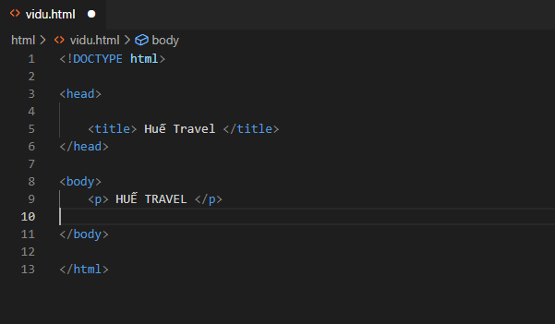

Trình duyệt đọc những lệnh này và hiển thị như bên dưới:

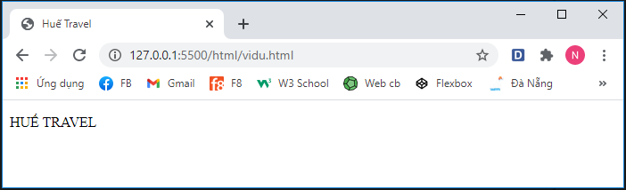
Cấu trúc của 1 tài liệu HTML gồm 3 phần cơ bản:
Tag <html></html> là element cao nhất dùng để đóng gói mỗi trang.
Tag <head></head> chứa thông tin meta như tiêu đề và charset...
Tag <body></body> để đóng gói tất cả nội dung hiện trên trang.

Ngoài ra, trong HTML còn rất nhiều các tag thông dụng khác như <table></table>, <a></a>, <ul></ul>, <li></li>, <img> ...

1.3.2 CSS (Cascading Style Sheet)
CSS là ngôn ngữ tạp phong cách cho trang web, viết tắt của từ “Cascading Style Sheet” được dùng để tạo phong cách và định kiểu cho những yếu tố được viết dưới dạng ngôn ngữ đánh dấu, như là HTML. Nó có thể điều khiển định dạng của nhiều trang web cùng lúc để tiết kiệm công sức cho người viết web. Nó phân biệt cách hiển thị của trang web với nội dung chính của trang bằng cách điều khiển bố cục, màu sắc, và font chữ.
CSS có nhiều thuộc tính hơn HTML. Do đó, sử dụng CSS giúp bạn tạo tạo các webpage đẹp hơn nhiều khi so sánh với việc sử dụng các thẻ và thuộc tính HTML thuần.
*Nhúng CSS vào trong HTML
Để áp dụng CSS vào các phần HTML, có 3 cách nhúng :
- Inline: Mã CSS viết lại thuộc tính style của phần tử HTML.
- Internal: Mã CSS trong chính văn bản HTML, nằm trong khối thẻ <style>.
- External: Mã CSS nằm ở 1 file riêng biệt sau đó nạp vào phần tử HTML bằng phần tử <link>

VD:
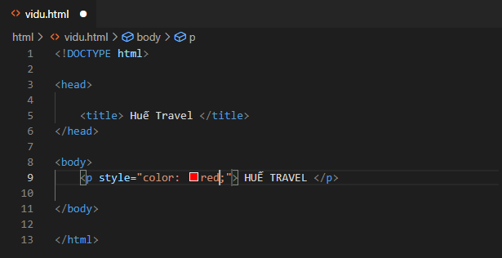
Đây là trường hợp sử dụng cách nhúng inline

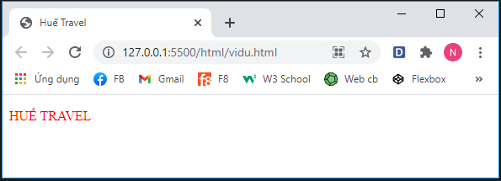
Và đây là kết quả

CSS được tạo thành từ các Style Rule. Các rule này được thông dịch bởi trình duyệt và sau đó được áp dụng tới các phần tử tương ứng trong tài liệu của bạn. Style Rule bao gồm ba phần:
+ Selector: (hiểu nôm na là bộ chọn phần tử) Một selector là một thẻ HTML mà tại đó một bạn áp dụng một style cho nó. Đó có thể là bất kỳ một thẻ HTML nào, như thẻ div, thẻ span, thẻ p, …
+ Property: (thuộc tính) Là property của một kiểu thuộc tính của thẻ HTML. Nói một cách đơn giản thì tất cả các thuộc tính trong HTML được chuyển đổi thành các CSS property. Đó có thể là color, border....
+ Value: Là các giá trị được gán cho các property. Ví dụ, color có thể có các giá trị là red .
Dưới đây là cú pháp CSS chung:
*Responsive Web Design
Responsive Web Design (Thiết kế website tương thích di động) là cách thức bạn xây dựng một website đáp ứng trên mỗi thiết bị và kích thước khung hình khác nhau, không cần biết là khung lớn, nhỏ hay máy tính (desktop). Với cách thức này, trải nghiệm của người dùng trên mỗi thiết bị sẽ tăng rõ rệt. Chẳng hạn, trên khung hình của điện thoại, mọi thứ vẫn hiển thị rõ ràng, đầy đủ và tinh tế hơn.
Các trang web không nên bỏ đi thông tin để phù hợp với các thiết bị nhỏ hơn, mà phải điều chỉnh nội dung của nó để phù hợp với bất kỳ thiết bị nào.

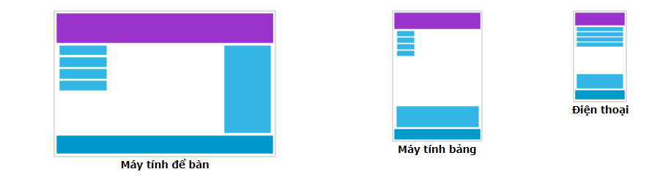
Cú pháp :
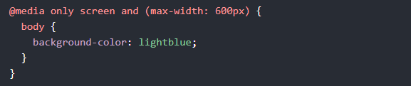

1.3.3 JavaScript
JavaScript là một ngôn ngữ lập trình của HTML và WEB. Nó là nhẹ và được sử dụng phổ biến nhất như là một phần của các trang web, mà sự thi hành của chúng cho phép Client-Side script tương tác với người sử dụng và tạo các trang web động. Nó là một ngôn ngữ chương trình thông dịch với các khả năng hướng đối tượng.
*Thư viện JQuery
jQuery là một thư viện kiểu mới của JavaScript, được tạo bởi John Resig vào năm 2006. jQuery làm đơn giản hóa việc truyền tải HTML, xử lý sự kiện, tạo hiệu ứng động và tương tác Ajax. Với jQuery, khái niệm Rapid Web Development đã không còn quá xa lạ.
*Cách sử dụng Jquery
Có hai cách để sử dụng jQuery:
1. Cài đặt nội bộ − Bạn có thể tải jQuery Library trên thiết bị nội bộ của bạn và include nó trong HTML code.
2. Sử dụng từ CDN (CDN Based Version) − Bạn có thể include thư viện jQuery vào trong HTML code một cách trực tiếp từ Content Delivery Network (CDN).
VD:
Bạn có thể include thư viện jQuery vào trong HTML code một cách trực tiếp từ Content Delivery Network (CDN), ở đây sử dụng thư viện jQuery từ Google CDN.

Cú pháp:

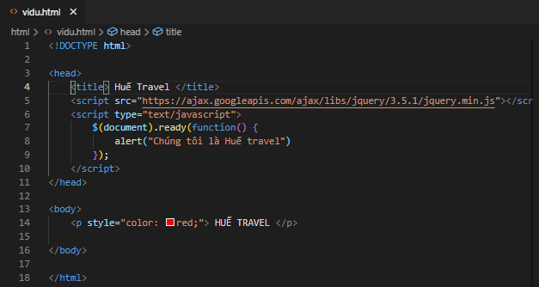

Và đây là kết quả:

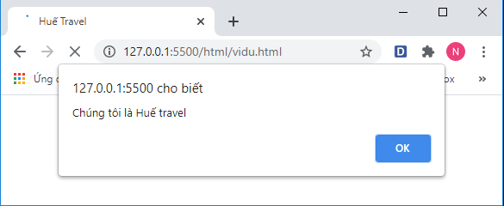

CHƯƠNG 2: PHÂN TÍCH VÀ THIẾT KẾ

2.1 Xây dựng giao diện website

Font chữ được sử dụng :

Màu chủ đạo : 1.#072533
2. #FCCD04
3. #A64AC9
4. #03A84E

2.1.1 Xây dựng giao diện trang chủ

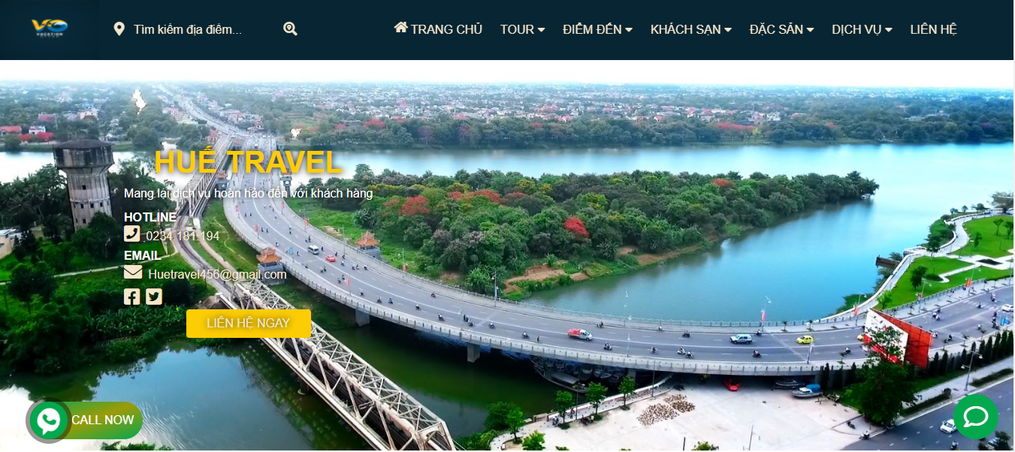

Trang chủ được xây dựng bởi layout chữ Z được xây dựng trên 9 phần chính dựa trên HTML,CSS và JQuery gồm các khối như sau:

Các khối | Layout | Thuộc tính nổi bật
#Header | Gồm 2 hàng : + Search + Navigation  + Slide chứa infor | + Position: fixed  + jQuery : onscroll
#Intro | 2 cột bằng nhau | +Display: flex  +Flex-wrap: wrap
#Vehicle | 3 cột bằng nhau | +Display: flex  +Transform: scale(1.1)
#Tour | 2 cột tỉ lệ 1:2  + Cột 1: chia làm 2 hàng bằng nhau  + Cột 2: chia làm 3 hàng so le nhau | +Display: flex  +Hiệu ứng: @keyframes qc  +Transition: all 0.8s
#Place | Chia làm 3 cột bằng nhau | +Flex-wrap: wrap  +Transform: scale(1.1)
#Food | 2 cột tỉ lệ 1:4  + Cột 2: chia làm 4 cột đối xứng | +Flex-wrap: wrap  +Transform: scale(1.1)
#Placestay | 3 cột bằng nhau | +Display: flex  +Transition: all 0.8s
#Footer | 3 cột bằng nhau | +Display: flex  +Flex-wrap: wrap
#Linefooter | 2 cột | +Float: left

Ngoài ra còn có các khối #callnow, #messenger và #noti có thuộc tính fixed được căn chỉnh gần bottom nhầm tương tác với khách hàng, giúp khách hàng liên lạc với công ty một cách thuận tiện.
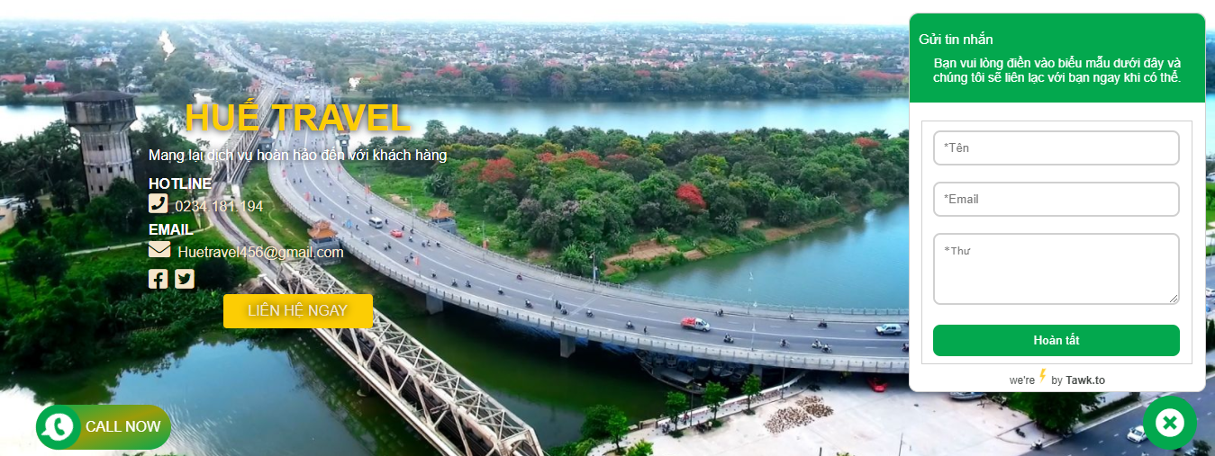
Các hiệu ứng khác:
- Hiệu ứng zoom ảnh : Transform : scale(1.2);
- Hiệu ứng nút callnow : Animation : callbtn 0.5s ease-in-out infinite;
- Hiệu ứng ẩn - hiện khi hover
- Hiệu ứng chữ nhấp nháy

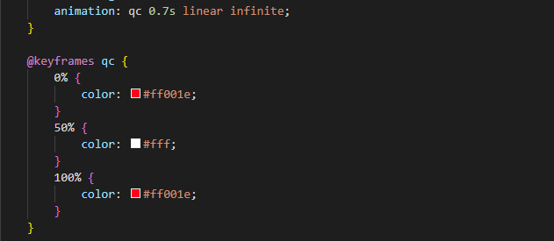

Các sự kiện dùng trong jQuery:
- Click: Dùng cho nav-menu, messenger, close-mess....
- Onscroll : dùng cho thanh Nav của #header
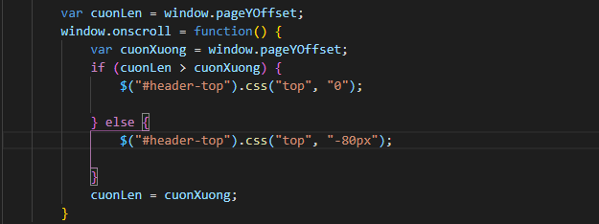
- Slidetoggle : hiệu ứng trượt menu khi click chuột
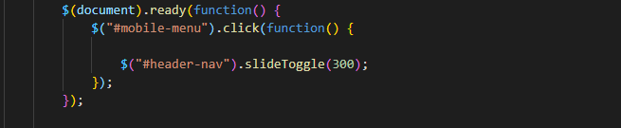

2.1.2 Xây dựng giao diện trang thông tin tổng hợp

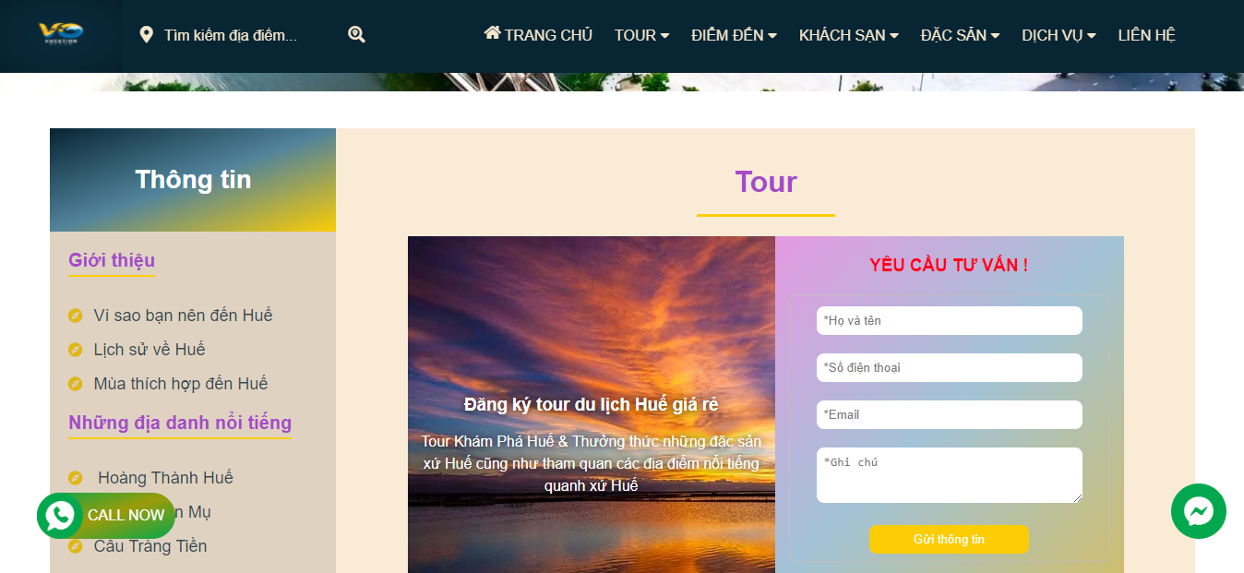

Trang thông tin tổng hợp được thiết kế dựa vào trang chủ, được giữ nguyên phần #header, #footer, #linefooter, ở giữa bố trí khối #group có layout gồm 2 cột có tỉ lệ 1:2 :
- .group-bar : Gồm danh sách các thông tin cho người dùng
- .group-news : Chứa thông tin tổng hợp có layout 2 cột.

2.1.3 Xây dựng giao diện trang thông tin chi tiết

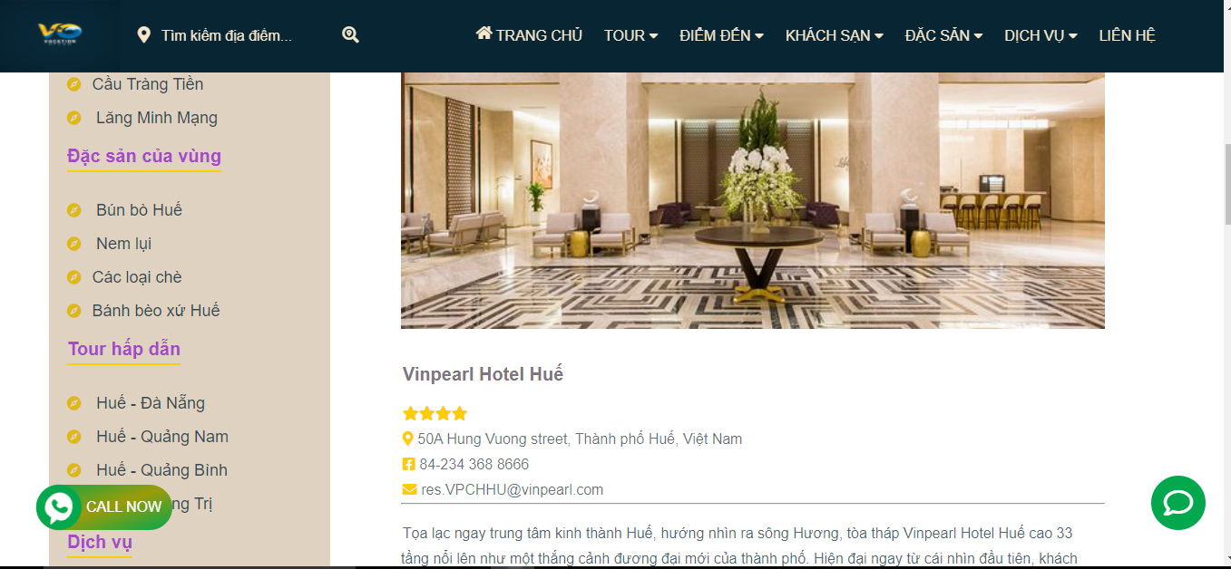

Trang thông tin chi tiết cũng có giao diện giống trang thông tin tổng hợp,
chỉ khác là cột .group-news có layout 1 cột giúp truyền tải thông tin một cách rõ ràng, đầy đủ nhất đến người dùng.

2.2 Responsive cho website

Nhằm giúp cho trang web tương thích với các kích cỡ màn hình khác nhau, ta phải reposive cho nó,website được xây dựng nhiều trên display: flex với thuộc tính flex-wrap: wrap nên khi responsive sẽ trở nên thuận tiện hơn. Ta thêm thẻ <meta> trên phần <head>

Ở đây ta xây dựng trên 4 khung hình:
- Pc (min-width:1217px )
- Pc-low ((min-width:992px) and (max-width:1216px))
- Tablet ((min-width:768px) and (max-width:991px))
- Mobile ( max-width:767px)

*Đối với Pc và Pc-low:

Layout không có nhiều thanh đổi, chỉ có ở Pc-low thanh nav-menu bị tràn nên ta đổi giao diện và phương thức cho nó như Tablet và Mobile như dưới đây.
*Đối với Tablet:

Layout xây dựng cho website trên tablet chủ yếu là 2 cột
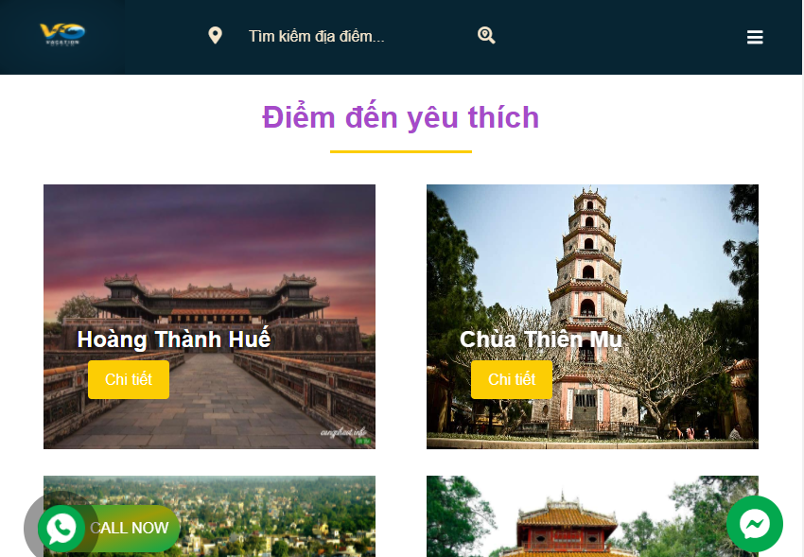

*Đối với Mobile

Layout xây dựng cho website trên tablet chủ yếu là 1 cột
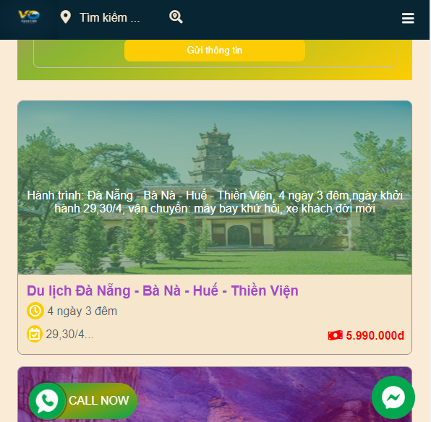

Một vấn đề gặp phải khi xây dựng website trên Tablet và Mobile là thanh Nav-Menu bị tràn xuống và bắt buột ta phải thay đổi giao diện khác. Ở đây ta sử dụng CSS để thay đổi giao diện và ẩn thanh Nav-menu đi, và dùng Jquery “SlideToggie” để hiện nó khi bắt sự kiện Click.

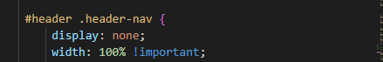

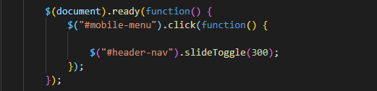

Và kết quả:

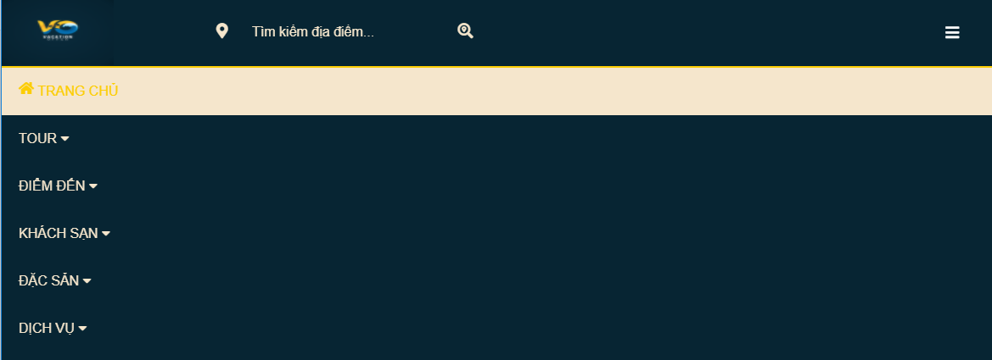

CHƯƠNG 3 :KẾT QUẢ VÀ ỨNG DỤNG

3.1 Những điểm website đã làm đc

+ Tạo ra được giao diện website hoàn chỉnh, xây dựng trên trang chủ, trang thông tin chung và trang thông tin chi tiết với các layout bắt mắt khác nhau.
+ Cho phép người dùng truy cập và tìm hiểu những thông tin liên quan đến công ty như tour, thắng cảnh, nơi lưu trú...
+ Người dùng có thể sử dụng được website trên các nền tảng có kích thước khác nhau như PC, Tablet hay Mobile...

3.2 Những điểm website chưa làm đc

+ Nhiều thông tin chưa được bổ sung đầy đủ và cập nhật kịp thời trong quá trình thực hiện đồ án.
+ Khả năng tương tác với công ty còn hạn chế, chỉ dừng lại ở mức liên lạc thông qua điện thoại.

3.3 Ứng dụng

+ Với kết quả đạt được, website bước đầu có thể sử dụng để công ty có thể quảng bá và giới thiệu đến khách hàng các chương trình du lịch do công ty tổ chức.
+ Hướng sắp tới website sẽ bổ sung, hoàn thiện cũng như cập nhật những thông tin mới nhất của công ty lên trên website. Đồng thời sử dụng thêm nhiều ngôn ngữ khác nhau để công ty có thể sử dụng website tương tác, quản lí khách hàng.

KẾT LUẬN

Sau quá trình học tập trên lớp, em đã hoàn thiện được nhiều kiến thức về lý thuyết và tạo ra được sản phẩm qua đồ án. Qua website cũng một phần nào đó giới thiệu, quảng bá hình ảnh Huế đến với mọi người. Do khả năng bản thân có hạn nên không tránh khỏi những thiếu sót trong quá trình thực hiện đồ án, chính vì vậy em rất mong nhận được sự chỉ bảo của thầy Dương Ngọc Duy và các bạn để sản phẩm có thể hoàn thiện hơn.
Một lần nữa em xin chân thành cám ơn sự hướng dẫn tận tình của thầy Dương Ngọc Duy đã giúp em hoàn thành đồ án này.

Em xin chân thành cám ơn!
Sinh viên thực hiện: Trần Văn Nguyên
Lớp: CNTTK18B
Huế, ngày 09 tháng 04 năm 2021

TÀI LIỆU THAM KHẢO

- https://www.w3schools.com/default.asp
- https://fullstack.edu.vn/
- https://vietjack.com/series/it-lap-trinh.jsp

PHỤ LỤC

Chương trình minh họa “Tạo nút CALLNOW”.
HTML

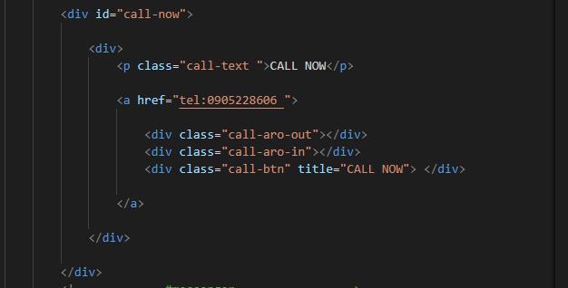

CSS

